**Interazione Uomo-Macchina Anno Accademico 2019/2020**

**Benedetta del Giudice**

**Matricola:0512102429**

**ASSIGNMENT 1**

**1.1 Struttura di gestione del gruppo di progetto**

Manager del gruppo, Manager della valutazione, Manager della documentazione, Manager di progetto: Benedetta del Giudice

**1.2 Descrizione del Problema**

Vi è un crescente interesse nell'uso delle moderne ICT(dall'inglese *“Information and Communications Technology”*) per migliorare l'agricoltura e i suoi sistemi di produzione alimentare dipendenti. Il termine *Smart Farming* si riferisce all’evoluzione dell’ICT dell’Agricoltura.

L’organizzazione mondiale per il cibo e l’agricoltura, la FAO (Food and Agriculture Organization) definisce lo *Smart Farming* un approccio alla gestione agricola che utilizza la tecnologia moderna per aumentare la quantità e la qualità dei prodotti agricoli.

Secondo la Harvard Business Review, entro il 2050 la popolazione globale raggiungerà i 9,7 miliardi di individui con un conseguente aumento della domanda alimentare (tra il 54% e il 98%). Questa potrebbe essere un’ottima notizia per gli agricoltori, ma solo se fossero davvero sicuri di riuscire a trarre vantaggio da questa situazione.

Infatti, il settore agricolo è penalizzato da redditi bassi e da una grave carenza di lavoratori qualificati. Di conseguenza, sarà necessario escogitare modi per aumentare la produttività nonostante le risorse limitate.

Gli imprenditori agricoli hanno quindi bisogno di sistemi digitali in grado di far fare la cosa giusta, nel giusto posto, al momento e nel modo più corretto con funzioni principalmente legate alla rendicontazione economico-finanziaria.

**1.3 Utente finale: l’imprenditore agricolo**

Lo studio della figura dell’imprenditore agricolo non può che partire dalla lettura dell’art. 2135 c.c., secondo cui:

*“È imprenditore agricolo chi esercita una delle seguenti attività: coltivazione del fondo, selvicoltura, allevamento di animali e attività connesse. […] Si intendono comunque connesse le attività, esercitate dal medesimo imprenditore agricolo, dirette alla manipolazione, conservazione, trasformazione, commercializzazione e valorizzazione che abbiano ad oggetto prodotti ottenuti prevalentemente dalla coltivazione del fondo o del bosco o dall’allevamento di animali, nonché le attività dirette alla fornitura di beni o servizi mediante l’utilizzazione prevalente di attrezzature o risorse dell’azienda normalmente impiegate nell’attività agricola esercitata, ivi comprese le attività di valorizzazione del territorio e del patrimonio rurale e forestale, ovvero di ricezione ed ospitalità come definite dalla legge.”*

**1.4 Personas**

I personaggi sono stati identificati tramite stereotipi. Il primo e il terzo utente hanno la stessa età ma obiettivi, capacità economiche e bagagli culturali differenti. Il primo e il secondo utente hanno età e obiettivi diversi. Il secondo e il terzo hanno età diverse ma stesso obiettivo.

1. Gaetano Rossi ha 70 anni, è un imprenditore agricolo da 10 anni, da quando è andato in pensione. Ha deciso di intraprendere questo percorso perché da sempre appassionato al cibo sano e genuino. Avendo le possibilità economiche, non si è accontentato di portare i "frutti" del suo lavoro solo sulla propria tavola, ma ha deciso di ampliare i suoi possedimenti e aprire un’azienda. Qualche volta "si sporca le mani" in prima persona nel suo orto, ma la maggior parte del tempo la passa a occuparsi del lato organizzativo e gestionale della sua azienda. Grazie al suo precedente lavoro d’ufficio, ha una discreta conoscenza informatica ed economica.

E’ particolarmente interessato alle ultime novità nel campo dell’ *Healthy food* e preferisce investire, tenendo ben presente tutti i fattori di rischio, in cibi che non fanno parte della dieta del nostro paese ma che potrebbero introdursi nella nostra alimentazione in futuro, in particolare per i benefici salutistici che ne arrecheremmo.

1. Giovanni Bianchi ha 30 anni, è un imprenditore agricolo da pochi anni. Laureato in economia e management, ha ereditato l’azienda agricola del padre, che però è sempre stata “vecchio stampo”. Mai il padre avrebbe immaginato di poter gestire l’orto da un pc o addirittura da un cellulare. Giovanni invece, pensa che i migliori investimenti da considerare siano proprio quelli in ambito tecnologico. Il suo principale scopo è guadagnare, quindi è molto attento al lato economico dell’azienda. “Il lavoro sporco” lo lascia fare agli altri, lui sta benissimo dietro la sua scrivania.
2. Anna Verdi, 70 anni. E’ un’imprenditrice agricola da 20 anni. Inizialmente era una semplice contadina che ha dedicato la sua vita alla terra. Avendo studiato direttamente “sul campo”, conosce benissimo tutti i prodotti ortofrutticoli della sua zona, con relative informazioni di semina e di raccolta. Il suo duro lavoro di una vita è stato premiato quando il proprietario dell’azienda dove ha lavorato per 35 anni ha deciso di lasciarle la gestione dell’azienda. Ultimamente, data la concorrenza, le sue vendite stanno calando, quindi sta cercando nuovi investimenti da fare per risollevarsi. La tecnologia non è il suo forte, ma non si preclude la possibilità di ampliarne la conoscenza.

**1.5 Task**

**Task necessari:**

1. Visualizzare gli ultimi articoli dal web in riferimento all’oggetto dei possibili investimenti futuri
2. Visualizzare informazioni economiche su possibili investimenti futuri
3. Visualizzare informazioni tecniche su possibili investimenti futuri

**Task facoltativi:**

1. Tenere sotto controllo l’andamento delle vendite della propria azienda

|  |  |  |  |
| --- | --- | --- | --- |
| **TASK** | **GAETANO ROSSI** | **GIOVANNI BIANCHI** | **ANNA VERDI** |
| 1. | *Fondamentale* | *Indifferente* | *Indifferente* |
| 2. | *Importante* | *Fondamentale* | *Fondamentale* |
| 3. | *Importante* | *Importante* | *Fondamentale* |
| 4. | *Importante* | *Fondamentale* | *Fondamentale* |

**ASSIGNMENT 2**

**2.1 Gli Scenari dei Task (casi d’uso)**

**Task necessari:**

1. Visualizzare gli ultimi articoli dal web in riferimento all’oggetto dei possibili investimenti futuri
   1. Azione 1: L’utente effettua il login
   2. Azione 2: Clicca sulla voce “*News*” nella barra laterale della *Home page*
   3. Azione 3: Sceglie il prodotto a cui è interessato
   4. Azione 4: Sceglie l’articolo da leggere tra quelli visualizzati
2. Visualizzare informazioni economiche su possibili investimenti futuri
   1. Azione 1: L’utente effettua il login
   2. Azione 2: Clicca sulla voce “*News*” nella barra laterale della *Home page*
   3. Azione 3: Sceglie il prodotto a cui è interessato
3. Visualizzare informazioni tecniche su possibili investimenti futuri
   1. Azione 1: L’utente effettua il login
   2. Azione 2: Clicca sulla voce “*News*” nella barra laterale della *Home page*
   3. Azione 3: Sceglie il prodotto a cui è interessato

**Task facoltativi:**

1. Tenere sotto controllo l’andamento delle vendite della propria azienda
   1. Azione 1: L’utente effettua il login
   2. Azione 2: Clicca sulla voce “*Finanze*” nella barra laterale della *Home page*

**2.2 Analisi Comparativa**

Secondo gli ultimi dati dell’**Osservatorio Smart Agrifood del Politecnico di Milano**, i software gestionali sono tra le tecnologie più utilizzate (20%) messe a disposizione dalle **aziende di Agricoltura di Precisione in Italia.** Questi software danno la possibilità di monitorare diverse attività agricole, ricavandone dei dati analizzabili per la propria strategia. Tra questi strumenti, alcuni sono in grado di prevedere la percentuale del Ritorno sull’Investimento **(ROI)** effettuato.

Alcuni esempi:

* **Agrivi**

Per la previsione del ROI, mette a disposizione un report di analisi, raccoglie dati dei costi di ogni coltivazione e calcola il ROI per tutte le colture prodotte. Oltre a dati relativi ad altri costi, attività e ore di lavoro.

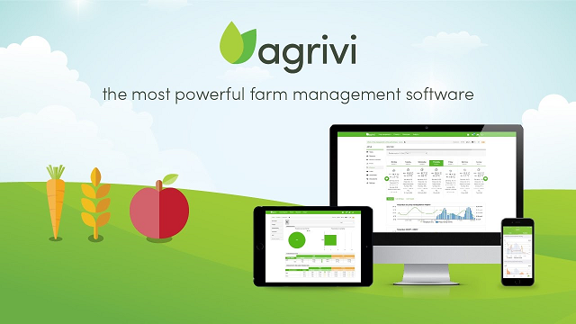

* **Farmserver**

Lo scopo è il calcolo del ROI sulla base dei costi complessivi. La prerogativa di questo software è la possibilità di inserire manualmente i valori, ma questo comporta molto tempo.

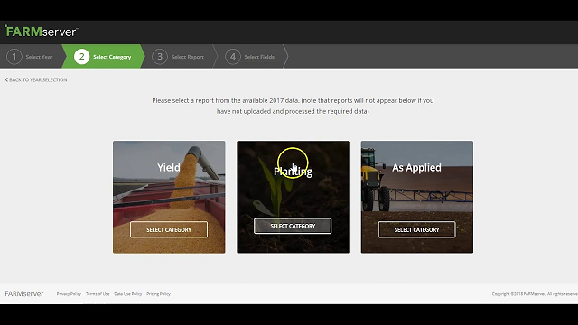

* **Fuse**

Per calcolare il ROI, permette agli utenti di inserire dati sui macchinari, calcolando i costi così da prevedere il ROI.

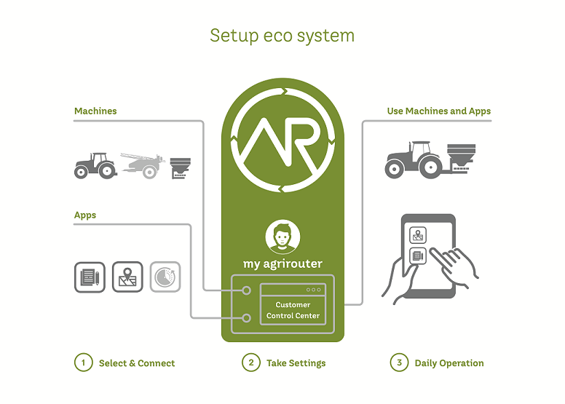

*A differenza di queste App già esistenti, il nostro sistema fornisce informazioni in maniera rapida e semplice, mirate ai nostri obiettivi e interessi, e soprattutto non richiede grosse competenze informatiche o economiche.*

La categoria del sistema di informazione include applicazioni che forniscono agli agricoltori informazioni essenziali a livello di sistema agricolo, quali: suggerimenti e conoscenze agricole, informazioni di mercato, notizie rilevanti, chat con esperti e informazioni sul clima.

* **AgriApp**.

L’applicazione più famosa ed utilizzata è **AgriApp**. Fornisce informazioni complete su numerosi servizi legati all’agricoltura, in particolare produzione e protezione delle colture. La funzione “pacchetto di pratiche” fornisce agli agricoltori l’accesso a tutte le informazioni e pratiche comuni in relazione a colture diverse. Nella sezione “Video”, vengono mostrate interessanti informazioni agricole e alcune buone pratiche. La funzione Notizie consente agli agricoltori di visualizzare notizie relative all’agricoltura.

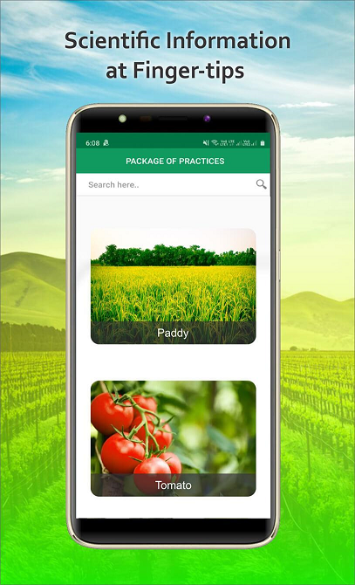

*Nel nostro sistema possiamo visualizzare informazioni simili nella sezione “News”, selezionando il prodotto di nostro interesse.*

**ASSIGNMENT 3**

**Valutazione del prototipo Balsamiq**

Tecnica del cognitive walkthrough.

|  |  |  |
| --- | --- | --- |
| **Task 1:** Visualizzare gli ultimi articoli dal web in riferimento all’oggetto dei possibili investimenti futuri |  |  |
| **Azione 1:** L’utente effettua il login | *L’utente sa cosa deve fare?* | ***Sì****, l’utente medio ha dimestichezza con i form di inserimento dati* |
| *L’utente vede cosa deve fare?* | ***Sì****, il form è semplice da compilare e intuitivo* |
| *L’utente ha un feedback sul risultato ottenuto?* | ***Sì****, viene reindirizzato direttamente alla pagina “Home” se i dati inseriti sono corretti* |
| **Azione 2:** Clicca sulla voce “*News*” nella barra laterale della *Home page* | *L’utente sa cosa deve fare?* | ***No****, non è ben chiaro a cosa si riferisca la voce “News”* |
| *L’utente vede cosa deve fare?* | ***Sì****, la barra laterale è fissa e quindi sempre visibile* |
| *L’utente ha un feedback sul risultato ottenuto?* | ***Sì****, viene reindirizzato direttamente alla pagina “News”* |
| **Azione 3:** Sceglie il prodotto a cui è interessato | *L’utente sa cosa deve fare?* | ***No****, l’utente potrebbe non sapere di dover selezionare il prodotto manualmente dalla lista* |
| *L’utente vede cosa deve fare?* | ***No****,**una label sarebbe utile per indicare l’azione da svolgere* |
| *L’utente ha un feedback sul risultato ottenuto?* | ***Sì****, una volta selezionato il prodotto, vengono visualizzati direttamente gli articoli* |
| **Azione 4:** Sceglie l’articolo da leggere tra quelli visualizzati | *L’utente sa cosa deve fare?* | **Sì**, *l’utente medio ha dimestichezza con i link cliccabili* |
| *L’utente vede cosa deve fare?* | **Sì**, i link sono facilmente riconoscibili |
| *L’utente ha un feedback sul risultato ottenuto?* | **Sì**, *viene reindirizzato direttamente alla pagina corrispondente al link selezionato* |
| **Task 2:** Visualizzare informazioni economiche su possibili investimenti futuri |  |  |
| **Azione 1:** L’utente effettua il login | *L’utente sa cosa deve fare?* | ***Sì****, l’utente medio ha dimestichezza con i form di inserimento dati* |
| *L’utente vede cosa deve fare?* | ***Sì****, il form è semplice da compilare e intuitivo* |
| *L’utente ha un feedback sul risultato ottenuto?* | ***Sì****, viene reindirizzato direttamente alla pagina “Home” se i dati inseriti sono corretti* |
| **Azione 2:** Clicca sulla voce “*News*” nella barra laterale della *Home page* | *L’utente sa cosa deve fare?* | ***No****, non è ben chiaro a cosa si riferisca la voce “News”* |
| *L’utente vede cosa deve fare?* | ***Sì****, la barra laterale è fissa e quindi sempre visibile* |
| *L’utente ha un feedback sul risultato ottenuto?* | ***Sì****, viene reindirizzato direttamente alla pagina “News”* |
| **Azione 3:** Sceglie il prodotto a cui è interessato | *L’utente sa cosa deve fare?* | ***No****, l’utente potrebbe non sapere di dover selezionare il prodotto manualmente dalla lista* |
| *L’utente vede cosa deve fare?* | ***No****,**una label sarebbe utile per indicare l’azione da svolgere* |
| *L’utente ha un feedback sul risultato ottenuto?* | ***Sì****, una volta selezionato il prodotto, viene visualizzato direttamente il grafico contenente le informazioni ricercate* |
| **Task 3:** Visualizzare informazioni tecniche su possibili investimenti futuri |  |  |
| **Azione 1:** L’utente effettua il login | *L’utente sa cosa deve fare?* | ***Sì****, l’utente medio ha dimestichezza con i form di inserimento dati* |
| *L’utente vede cosa deve fare?* | ***Sì****, il form è semplice da compilare e intuitivo* |
| *L’utente ha un feedback sul risultato ottenuto?* | ***Sì****, viene reindirizzato direttamente alla pagina “Home” se i dati inseriti sono corretti* |
| **Azione 2:** Clicca sulla voce “*News*” nella barra laterale della *Home page* | *L’utente sa cosa deve fare?* | ***No****, non è ben chiaro a cosa si riferisca la voce* |
| *L’utente vede cosa deve fare?* | ***Sì****, la barra laterale è fissa e quindi sempre visibile* |
| *L’utente ha un feedback sul risultato ottenuto?* | ***Sì****, viene reindirizzato direttamente alla pagina “News”* |
| **Azione 3:** Sceglie il prodotto a cui è interessato | *L’utente sa cosa deve fare?* | ***No****, l’utente potrebbe non sapere di dover selezionare il prodotto manualmente dalla lista* |
| *L’utente vede cosa deve fare?* | ***No****,**una label sarebbe utile per indicare l’azione da svolgere* |
| *L’utente ha un feedback sul risultato ottenuto?* | ***Sì****, una volta selezionato il prodotto, viene visualizzato direttamente il grafico contenente le informazioni ricercate* |
| **Task 4:** Tenere sotto controllo l’andamento delle vendite della propria azienda |  |  |
| **Azione 1:** L’utente effettua il login | *L’utente sa cosa deve fare?* | ***Sì****, l’utente medio ha dimestichezza con i form di inserimento dati* |
| *L’utente vede cosa deve fare?* | ***Sì****, il form è semplice da compilare e intuitivo* |
| *L’utente ha un feedback sul risultato ottenuto?* | ***Sì****, viene reindirizzato direttamente alla pagina “Home” se i dati inseriti sono corretti* |
| **Azione 2:** Clicca sulla voce “*Finanze*” nella barra laterale della *Home page* | *L’utente sa cosa deve fare?* | ***No****, non è ben chiaro a cosa si riferisca la voce* |
| *L’utente vede cosa deve fare?* | ***Sì****, la barra laterale è fissa e quindi sempre visibile* |
| *L’utente ha un feedback sul risultato ottenuto?* | ***Sì****, viene reindirizzato direttamente alla pagina “Finanze”* |

Dalla valutazione del prototipo è stato riscontrato che:

* non è chiaro e intuitivo lo scopo della voce “*News*”, per quanto riguarda i 3 task fondamentali;
* non è chiaro e intuitivo lo scopo della voce “*Finanze*”, per quanto riguarda il task facoltativo;
* nella pagina “*News*” l’utente potrebbe non intuire di dover selezionare il prodotto manualmente dalla lista prima di visualizzarne le informazioni, per quanto riguarda i 3 task fondamentali.

**ASSIGNMENT 4**

**Relazione sui miglioramenti apportati al sistema rispetto al prototipo**

Visto i problemi riscontrati nell’analisi del prototipo, sono state apportate le seguenti modifiche nell’implementazione del sistema:

* La voce “*News*” nella barra laterale è stata sostituita con la voce “*Cerca prodotti*” che rende meglio l’idea della pagina che l’utente sta cercando per ottenere il suo obiettivo e di conseguenza intuisce che deve effettuare una ricerca/scelta del prodotto nel form della pagina “*Cerca prodotti*”.
* La voce “*Finanze*” è stata sostituita con la voce “*I miei prodotti*” per rendere meglio l’idea all’utente che cliccando visualizzerà le vendite relative a ogni suo prodotto.
* Anche nella pagina “I miei prodotti”, l’unico grafico mostrante l’andamento delle vendite di tutti i prodotti, è stato sostituito con grafici diversi, più intuitivi e leggibili.

**Test di usabilità**

Verrà effettuato un test di usabilità basato sullo svolgimento dei task evidenziati nei precedenti Assignments:

**Task necessari:**

1. Visualizzare gli ultimi articoli dal web in riferimento all’oggetto dei possibili investimenti futuri
   1. Azione 1: L’utente effettua il login
   2. Azione 2: Clicca sulla voce “*Cerca prodotti*” nella barra laterale della *Home page*
   3. Azione 3: Sceglie il prodotto a cui è interessato dal form
   4. Azione 4: Sceglie l’articolo da leggere tra quelli visualizzati

**Risultato**: *L’utente visualizza un elenco di articoli relativo all’argomento cercato e successivamente sceglie quello da leggere.*

1. Visualizzare informazioni economiche su possibili investimenti futuri
   1. Azione 1: L’utente effettua il login
   2. Azione 2: Clicca sulla voce “*Cerca prodotti*” nella barra laterale della *Home page*
   3. Azione 3: Sceglie il prodotto a cui è interessato

**Risultato:** *L’utente visualizza un grafico riguardo l’andamento di vendita del prodotto nell’anno precedente*

1. Visualizzare informazioni tecniche su possibili investimenti futuri
   1. Azione 1: L’utente effettua il login
   2. Azione 2: Clicca sulla voce “*Cerca prodotti”* nella barra laterale della *Home page*
   3. Azione 3: Sceglie il prodotto a cui è interessato

***Risultato:*** *L’utente visualizza un grafico che mostra i periodi più o meno favorevoli di semina e raccolta del prodotto in base alla percentuale di resa che si potrebbe avere*

**Task facoltativi:**

1. Tenere sotto controllo l’andamento delle vendite della propria azienda
   1. Azione 1: L’utente effettua il login
   2. Azione 2: Clicca sulla voce “*I miei prodotti*” nella barra laterale della *Home page*

***Risultato:*** *L’utente visualizza un grafico per ogni prodotto della propria azienda, che mostra l’andamento delle vendite per l’anno corrente.*

Il test verrà condotto su 3 utenti, Vito, Lucia, Pina.

Il test verrà condotto nel proprio ufficio.

**Valutazione del test**

Gli utenti hanno svolto correttamente il task assegnato?

|  |  |  |  |
| --- | --- | --- | --- |
|  | ***Vito*** | ***Lucia*** | ***Pina*** |
| ***TASK 1*** | **Sì** | **Sì** | **Sì** |
| ***TASK 2*** | **Sì** | **Sì** | **Sì** |
| ***TASK 3*** | **Sì** | **Sì** | **Sì** |
| ***TASK 4*** | **Sì** | **Sì** | **Sì** |

**Analisi dei risultati**

Non sono stati riscontrati errori nell’esecuzione dei task.